Учим ребенка мыть руки
Мытье рук — обязательная процедура перед приемом пищи. Но если раньше вы мыли ручки малышу, то постепенно он учится делать это сам. Мы расскажем о том, когда и как обучать ребенка данному навыку, чем лучше всего мыть детские ручки и какова оптимальная длительность этой процедуры.

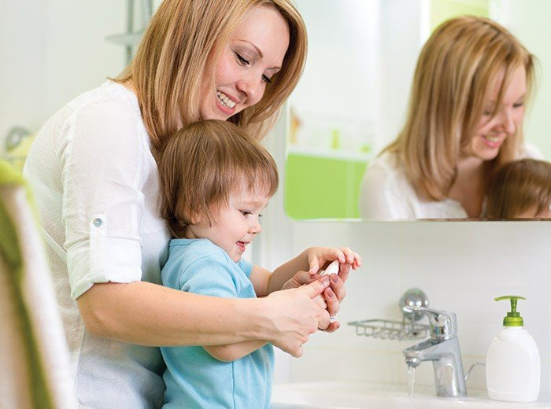

Как только малыш становится подвижным и способен к самостоятельному захвату предметов, необходимо приучать его мыть ручки в течение дня. Ведь такая простая процедура позволяет предупредить желудочно-кишечные расстройства и ряд бактериальных и вирусных заболеваний. Но малыш подрастает, и вот уже пора осваивать новый навык — самостоятельное мытье рук.
Когда и как это делать? Прежде всего нужно понимать, что руки необходимо мыть не только перед едой. Делать это надо и после прогулки, пребывания в общественном месте или контакте с больным, если таковой случился.
Важно!
Мытье рук должно стать для ребенка неотъемлемым ритуалом, столь же естественным, как прием пищи или сон.
Совет
Приступать к обучению ребенка мытью рук стоит после года, но и в 2, и в 3 года процесс этот будет совместным. И только деткам старше трех лет можно доверить мыть руки полностью самостоятельно. А в четыре года мытье рук уже должно стать для ребенка привычкой.
Ребенок должен мыть руки не потому, что вы сказали ему об этом, но и в ваше отсутствие, потому что это уже вошло в привычку. Если малыш не достает до крана с водой, приобретите ему специальную приставную скамеечку. Дети очень любят открывать и закрывать кран — позвольте делать это ребёнку самостоятельно. Правда, процесс нужно тщательно контролировать. Надо следить за тем, чтобы ребенок не обжегся, чтобы ручка крана была чистой, иначе эффективность мытья сведется на нет.
Старайтесь, чтобы мытье рук ассоциировалось у ребенка с чем-то приятным и игровым. Приобретите малышу специальное мыло. Например, дети очень любят жидкое мыло или твердое мыло в форме различных зверушек. Очень хорошо, если вы используете специальное жидкое мыло с антибактериальным эффектом. Сопровождайте мытье рук и умывание короткими стишками и присказками: «Да здравствует мыло душистое и полотенце пушистое!», «Если ты пришел домой, руки с мылом сразу мой» и т.д.
Важно!
Обязательно хвалите малыша после умывания и мытья рук и говорите, как вам приятна его опрятность.
Несколько слов стоит сказать непосредственно и о самом процессе. Мыть руки следует теплой, комфортной для рук ребенка водой. Важно, чтобы малыш мыл не только ладошки, но руки до локтя. Нанеся жидкое мыло на руки или намылив обычным мылом ладошки, следует тщательно промыть каждый пальчик и межпальцевый промежуток.
Удивительно, но такое простое дело, как мытье рук, только 5% населения делает правильно, а значит, эффективно. И это взрослые люди! Что уж говорить о детях! Процесс мытья должен длиться не 5 и не 10 секунд, как это бывает часто, а 20-30. За это время можно спеть известное «С днём рождения тебя» или первый куплет песни «В лесу родилась елочка». Кстати, вы можете и петь вместе с малышом, не прекращая процесс мытья, пока длится песня. Ополаскивать руки необходимо в направлении от пальчиков к запястью, при этом ладошки приподняты «ковшиком».
Важно!
Каждое мытье рук необходимо завершать ополаскиванием лица. Разумеется, у ребенка должно быть свое полотенце для вытирания. Руки и лицо лучше не вытирать, а промокать. Хорошо использовать махровое полотенце, которое нужно регулярно просушивать и заменять чистым.
Помните, что и мыло должно высыхать от мытья к мытью, ведь теплая влажная среда способствует распространению бактерий. Не ругайте ребёнка, если он налил воды, намочил одежду или не положил на место мыло. Просто регулярно поправляйте его, и он обязательно всему этому научится.
Совет
Конечно, помните о личном примере и сами обязательно тщательно мойте руки несколько раз в день по всем правилам.

